# 1091

# 1090114迈克尔逊干涉

# 1090212牛顿环干涉

# 1090312劈尖干涉

## 实验重点

### 实验1 迈克尔逊干涉

① 熟悉迈克尔逊干涉仪的结构，掌握其调整方法；

② 通过实验观察，认识点光源非定域干涉条纹的形成与特点；

③ 用干涉条纹变化的特点，测定光源波长。

### 实验2 牛顿环干涉

① 加深对等厚干涉的基本规律和用分振幅法实现干涉的实验方法的认识；

② 掌握测定透镜曲率半径的一种方法；

③ 正确使用读数显微镜，注意空程误差的消除。

### 实验3 劈尖干涉

① 进一步加深对等厚干涉现象及原理的理解；

② 学会利用劈尖干涉现象测量细丝直径（或薄片厚度）的方法；

③ 巩固用逐差法处理数据的方法。

## 预习要点

### 实验1 迈克尔逊干涉

① 在迈克尔逊干涉仪光路中，有一块补偿板G2，试说明它是怎样起补偿作用的？

② 本实验为什么称为非定域干涉？它有什么特点？与牛顿环实验的干涉条纹有什么不同？

③ 当改变d时，条纹有什么变化？如何根据这一现象来计算被测光波波长？

④ 迈克尔逊干涉仪的调整主要依据光的反射原理，试根据此原理说明调整的主要步骤和方法。

⑤ 迈克尔逊干涉仪的读数装置应怎样调零？其最小分度值是多少？

### 实验2 牛顿环干涉

① 牛顿环干涉条纹形成在哪一个面上（即定域在何处）？产生的条件是什么？为什么把它称为分振幅的等厚干涉？

② 调节读数显微镜焦距应注意什么？测量牛顿环直径时应怎样安排测量顺序？圆环的环数是否可从第一级取起？

③ 本实验如何才能使用一元线性回归来进行数据的拟合？条纹确切的级数不知道怎么

办？自变量怎么选？线性拟合中的常数项a有没有具体的物理意义？

### 实验3 劈尖干涉

①如何制作劈尖样品？产生劈尖干涉的原理是什么？

②理想的劈尖干涉条纹的形状应该是什么样子？它与劈尖棱边（即平板交线）的关系如何？

③劈尖干涉条纹与牛顿环干涉条纹有何异同？分别说明。

## 实验原理

### 实验1 迈克尔逊干涉

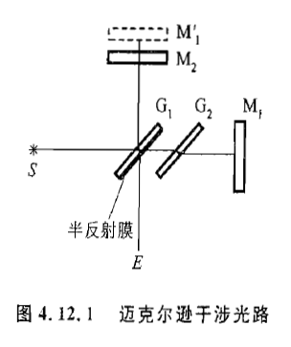

1.迈克尔逊干涉仪的光路

迈克尔逊干涉仪的光路如图4.12.1所示，从光源S发出的一束光射在分束板G1上，将光束分为二部分，一部分从G1的半反射膜处反射，射向平面镜M2，另一部分从G1透射，射向平面镜M1。因G1和全反射平面镜M1、M2均成45°角，所以两束光均垂直射到M1、M2上。从M2反射回来的光，透过半反射膜，从M1反射回来的光，为半反射膜反射，二者汇集成一束光，我们在E处即可观察到干涉条纹。光路中另一平行平板G2与G1平行，其材料与厚度和G1完全相同，以补偿两束光的光程差，称为补偿板。

反射镜M1是固定的，M2可以在精密导轨上前后移动，以改变两束光之间的光程差。M1、M2的背面各有三个螺钉用以调节平面镜的方位。M1的下方还附有两个方向相互垂直的拉簧，松紧它们，能使M1支架产生微小变形，以便精确调节M1。

在图4.12.1的光路中，M′1是M1被G1半反射膜反射所形成的虚像。对观察者而言，两相干光束等价于从M′1和M2反射而来，迈克尔逊干涉仪所产生的干涉花样就如同M2与M′1之间的空气膜所产生的干涉花纹一样。如M′1与M2平行，可视作折射率相同、厚度相同的薄膜；如M′1与M2相交，可视作折射率相同、夹角恒定的楔形薄膜。

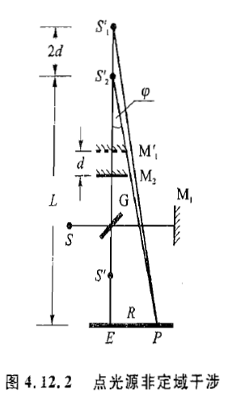

2.单色点光源的非定域干涉条纹

如图4.12.2所示，M2平行M′1且相距为d。点光源S发出的一束光，对M2来说，正如S′发出的光一样，即SG=S′G，而对于在E处观察的观察者来说，由于M2的镜面反射，S′点光源如处于位置S′2处一样，即S′M2=M2S′2，又由于半反射膜G的作用，M1的位置如处于M′1的位置一样。同样对E处的观察者，点光源S如处于S′1位置处。所以E处的观察者所观察到的干涉条纹，犹如虚光源S′1、S′2发出的球面波，它们在空间处处相干，把观察屏放在E空间不同位置处，都可以见到干涉花样，所以这一干涉是非定域干涉。

如果把观察屏放在垂直于S′1、S′2联线的位置上，则可以看到一组同心圆，而圆心就是S′1、S′2的联线与屏的交点E。设在E处（ES′2=L）的观察屏上，离中心E点远处有某一点P，EP的距离为R，则两束光的光程差为

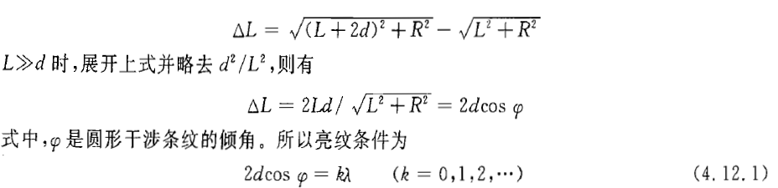

由上式可见点光源非定域圆形干涉条纹的特点是：

①当d、λ 一定时，φ角相同的所有光线的光程差相同，所以干涉情况也完全相同，对应于同一级次，形成以光轴为圆心的同心圆环。

② 当d、λ 一定时，如φ=0，干涉圆环就在同心圆环中心处，其光程差 Δλ =2d为最大值，根据明纹条件，其k也为最高级数。如φ≠0，φ角越大，则cosφ 越小，k值也越小，即对应的干涉圆环越往外，其级次k也越低。

③ 当k、λ 一定时，如果d逐渐减小，则cosφ 将增大，即 φ 角逐渐减小，也就是说，同一k级条纹，当d减小时，该级圆环半径减小，看到的现象是干涉圆环内缩（吞）；如果d逐渐增大，同理，看到的现象是干涉圆环外扩（吐）。对于中央条纹，当内缩或外扩N次，则光程差变化为2Δd=Nλ，式中Δd为d的变化量，所以有

λ =2Δd/N （4.12.2）

④ 设φ=0时最高级次为k0，则

k0 =2d/λ

同时在能观察到干涉条纹的视场内，最外层的干涉圆环所对应的相干光的入射角为φ′，则最低的级次为k′，且



所以在视场内看到的干涉条纹总数为



当d增加时，由于φ′一定，所以条纹总数增多，条纹变密。

⑤当d=0时，则 Δk=0，即整个干涉场内无干涉条纹，见到的是一片明暗程度相同的视场。

⑥ 当d、λ 一定时，相邻两级条纹有下列关系

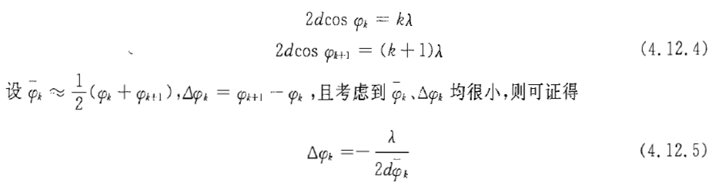

式中，Δφk称为角距离，表示相邻两圆环对应的入射光的倾角差，反映圆环条纹之间疏密程度。上式表明Δφk与珔φk成反比关系，即环条纹越往外，条纹间角距离就越小，条纹越密。

### 实验2 牛顿环干涉

将一曲率半径相当大的平凸玻璃透镜A放在一平面玻璃B的上面即构成一个牛顿环仪，如图4.12.5下面部分所示。自光源S发出的光经过透镜L后成为平行光束，再经过倾斜为45°的平板玻璃M反射后，垂直地照射到平凸透镜上。入射光分别在空气层的两表面（凸透镜的下表面和平面玻璃的上表面）反射后，穿过M进入读数显微镜T，在读数显微镜中可以观察到以接触点为中心的圆环形干涉条纹———牛顿环。如果光源发出的光是单色光，牛顿环是明暗相间的条纹；如果是白光，则为彩色条纹。

根据光的干涉条件，在空气厚度为e的地方，有

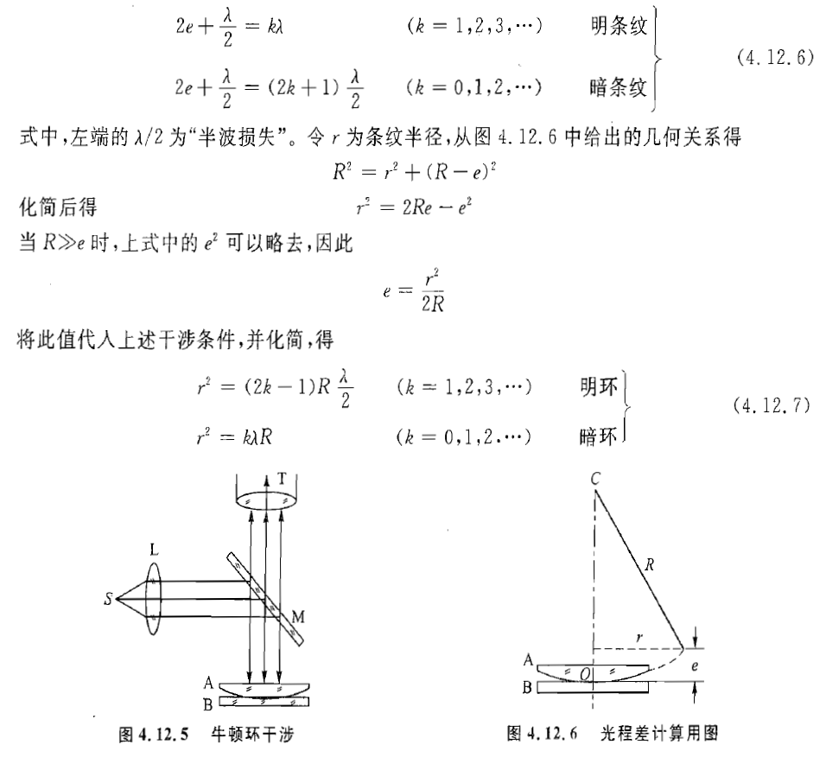

由式（4.12.7）可以看出，如果我们测出了明环或暗环的半径r就可定出平凸透镜的曲率半径R。在实际测量中，暗环比较容易对准，故以测量暗环为宜，并且通常测量直径D比较方便，于是可将公式变形为



需要注意的是，由于在接触点处不干净以及玻璃的弹性形变，牛顿环的中心级数k不易确定，用式（4.12.8）测定R时尚需做适当处理。

### 实验3 劈尖干涉

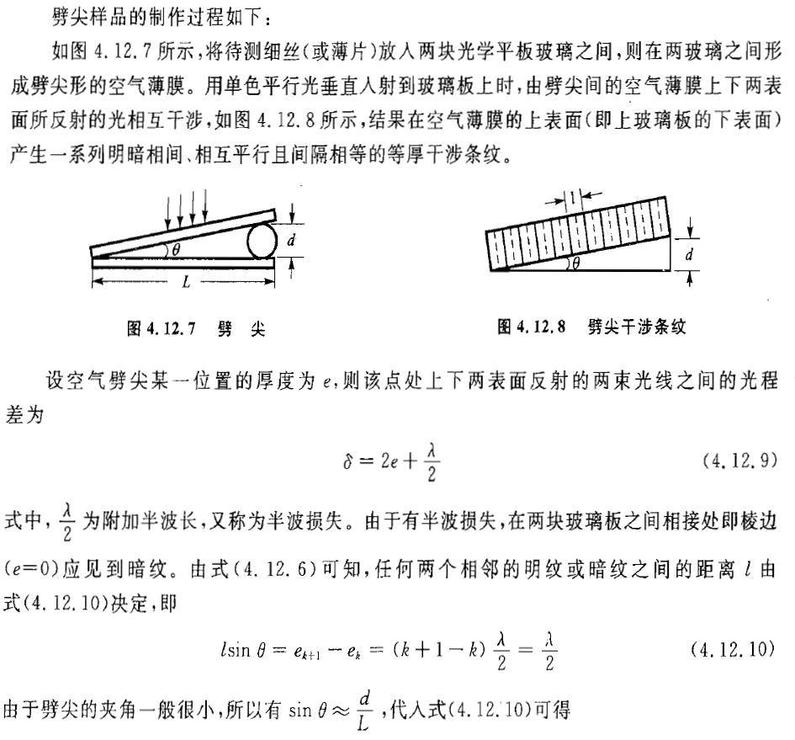

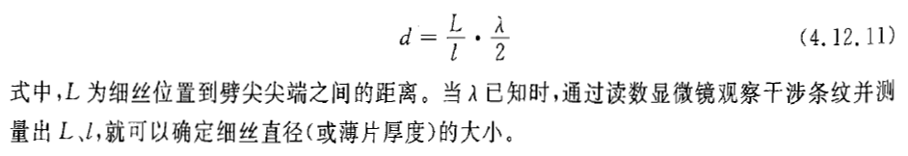

## 实验器材

迈克尔逊干涉仪，氦氖激光器，小孔，扩束镜，毛玻璃；牛顿环仪，读数显微镜（附45°玻璃片），钠光灯；两块平行光学玻璃、待测细丝（或薄片）。

## 实验内容

### 实验1 迈克尔逊干涉

1.迈克尔逊干涉仪的调整

（1）调节激光器，使激光束水平地入射到M1、M2反射镜中部并基本垂直于仪器导轨

方法：首先将M1、M2背面的三个螺钉及M1的两个微调螺钉均拧成半紧半松，然后上下移动、左右旋转激光器并调节激光管俯仰，使激光束入射到M1、M2反射镜的中心，并使由M1、M2反射回来的光点回到激光器光束输出镜面的中点附近。

（2）调节M1、M2互相垂直

方法：在光源前放置一小孔，让激光束通过小孔入射到M1、M2上，根据反射光点的位置对激光束方位作进一步细调。在此基础上调整M1背面的三个方位螺钉，使其反射光斑（最亮的一个）与小孔重合，这时M1与M2基本垂直。

2.点光源非定域干涉条纹的观察和测量

① 将激光束用扩束镜扩束，以获得点光源。这时屏幕（毛玻璃）上应出现条纹。

② 调节M1镜下方微调拉簧，使产生圆环非定域干涉条纹。这时M1垂直M2的程度进一步提高。

③ 将毛玻璃取下放到扩束镜与干涉仪之间，使成为面光源。用眼睛直接观察干涉环，同时仔细调节M1的两个微调拉簧，直至眼睛上下、左右晃动时，各干涉环大小不变，即干涉环中心没有吞吐，只是圆环整体随眼睛一起平动。此时得到面光源定域等倾干涉条纹，说明M1与M2严格垂直。

④ 将毛玻璃放回原处，仍观察点光源等倾干涉条纹。改变d值，使条纹外扩或内缩，用公式（4.12.2），测出激光的波长。要求圆环中心每吞（或吐）100个条纹，即明暗交替变化100次记下一个d，连续测10个值。

提示：

① 测量应沿手轮顺时针前进方向进行；

② 测量前必须严格消除空程误差。通常应使手轮顺时针前进至条纹出现吞吐后，再继续右旋微动轮20圈以上。

3.数据处理

① 原始数据列表表示。

② 用逐差法处理数据。

③ 计算波长及其不确定度，并给出测量的结果表述。

提示：只要不发生计数错误，条纹连续读数的最大判断误差不会超过ΔN=1。

### 实验2 牛顿环干涉

1.干涉条纹的调整

按图4.12.5放置仪器，光源S发出的光经平板玻璃M的反射进入牛顿环仪。调节目镜清晰地看到十字叉丝，然后由下向上移动显微镜镜筒（为防止压坏被测物体和物镜，不得由上向下移动），看清牛顿环干涉条纹。

提示：若牛顿环干涉条纹不清晰，可能的原因之一是显微镜45°反光镜方位不合适。

2.连续测出10个以上干涉条纹的直径。

提示：

① 测量前先定性观察条纹是否都在显微镜的读数范围之内；

② 由于接触点附近玻璃存在形变，中心附近的圆环不宜用来测量；

③ 读数前应使叉丝中心和牛顿环的中心重合；

④ 为了有效地消除空程带来的误差，不仅要保证单方向转动鼓轮（稍有倒转，全部数据作废），而且要在叉丝推进一定的距离以后（例如5个条纹以上）才开始读数。

3.数据处理

① 原始数据列表表示；

② 由式（4.12.8）用一元线性回归方法计算平凸透镜的曲率半径；

③ 学习用计算机编程来处理数据。

### 实验3 劈尖干涉

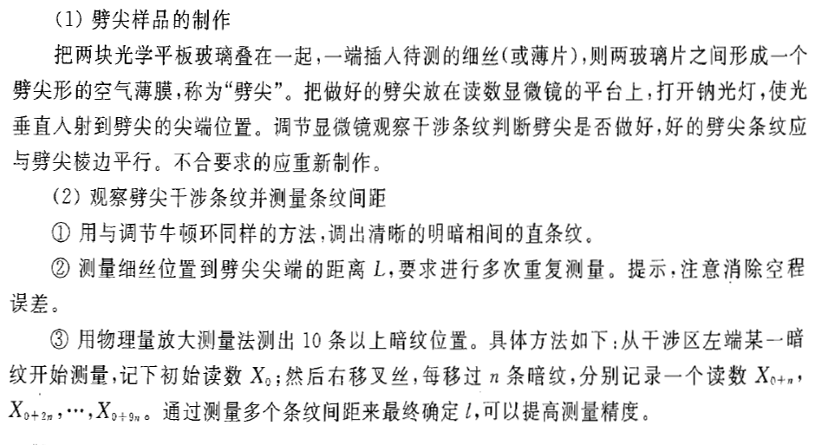

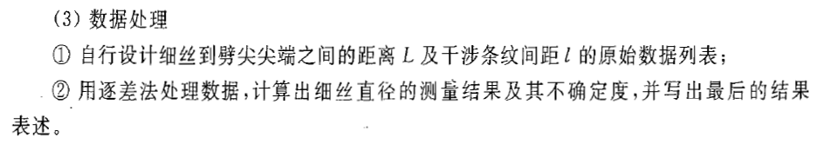

## 思考题

### 实验1 迈克尔逊干涉

① 如果用一束平面光波代替点光源所产生的球面光波照射到干涉仪上，在观察屏处将得到怎样的干涉条纹？

② 当M1不严格垂直M2时会观察到什么现象？为什么？

③ 前后两次看到的干涉条纹，一个间距小（密），另一个间距大（疏），问哪种情况下的d小？如果视野中只出现了一两条粗大的干涉条纹，又说明了什么？

④ 迈克尔逊干涉仪常被用来测量空气的折射率。方法是在其中一臂的光路上，插入厚度为t的透明密封气室，开始将气室抽成真空，然后对气室缓慢充气到大气压，同时观察条纹的变化。请说明测量原理并导出计算公式。

### 实验2 牛顿环干涉

1.在实验中若遇到下列情况，对实验结果是否有影响？为什么？

① 牛顿环中心是亮斑而非暗斑。

② 测Dm和Dn时，叉丝交点未通过圆环的中心，因而测量的是弦长，而非真正的直径（参见图4.12.9）。

2.牛顿环法常被工厂用于产品表面曲率的检验，方法是把一块标准曲率的透镜放在被检透镜上（如图4.12.10），观察干涉条纹数目及轻轻加压时条纹的移动。试问如果被检凸透镜曲率半径偏小，将观察到什么现象？为什么？

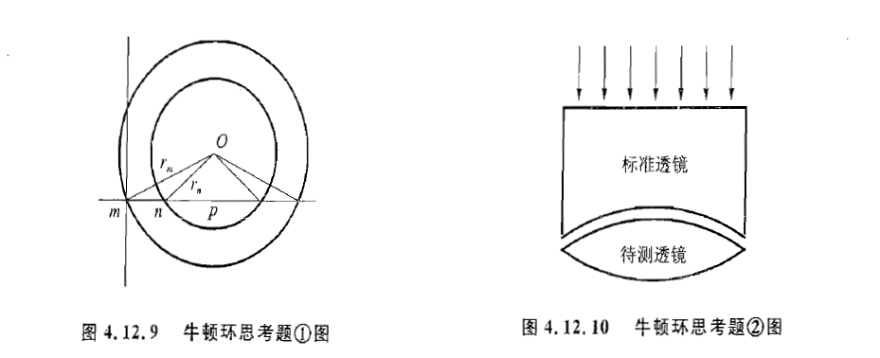

### 实验3 劈尖干涉

①从理论上看，劈尖棱边和牛顿环中央为暗纹，但实验中有时呈现出亮点，为什么？如何消除？

②如果将劈尖中的空气改为水或汽油，干涉条纹将会如何变化？